━━━━━━━━━━━━━━━━━━━━━━━━━━━━━━━━━━━━━━━━━━━━━━━━━━

ODIN-AI
공공입찰 정보 AI 분석 플랫폼

사업 제안서

나라장터 입찰공고를 AI가 자동으로 수집하고
의미 검색 · 관계 분석 · 트렌드 예측을 수행합니다
완전 로컬 AI · 월 비용 $0 · 데이터 프라이버시 100%

━━━━━━━━━━━━━━━━━━━━━━━━━━━━━━━━━━━━━━━━━━━━━━━━━━

2026년 2월

목 차

1. 요약 (Executive Summary) — 핵심 제안 사항 및 KPI
2. 문제 정의 — 공공입찰 시장의 현재 문제점
3. ODIN-AI 솔루션 — 문제 해결 방안 및 핵심 기능
4. 제품 시연 — 실제 화면 기반 주요 기능 소개
5. 관리자 시스템 — 운영 관리 대시보드
6. 핵심 기술 — RAG, GraphRAG, 온톨로지 기술 심층 분석
7. 시스템 아키텍처 — 기술 스택 및 인프라 구성
8. 사업 모델 — 수익 구조 및 비용 분석
9. 미래 성장 전략 — 시장 확장, 기술 고도화, 수익 다변화 로드맵
10. 경쟁력 분석 — 기존 서비스 대비 차별점
11. 품질 보증 — QA 테스트 결과 및 보안 스펙
부록 — 스토리지 추정, API 명세, 기술 벤치마크

━━━━━━━━━━━━━━━━━━━━━━━━━━━━━━━━━━━━━━━━
1
요약 (Executive Summary)
━━━━━━━━━━━━━━━━━━━━━━━━━━━━━━━━━━━━━━━━

1. 요약 (Executive Summary)
ODIN-AI는 대한민국 공공입찰 시장(연간 약 150조원 규모)의 정보 비대칭 문제를 AI 기술로 해결하는 플랫폼입니다. 나라장터에 등록되는 하루 평균 1,231건의 입찰공고를 자동으로 수집·분석·추천하며, 완전 로컬 AI 모델을 사용하여 월 운영비용 $0과 데이터 프라이버시 100%를 동시에 달성합니다.

핵심 성과 지표 (KPI)
18,977건  입찰공고 수집  2주간 4개 카테고리 실데이터 | 112명  등록 사용자  베타 테스트 중 확보 | 7,056개  벡터 임베딩  문서 내용 의미 검색 가능 | 767개  그래프 노드  기관·태그·지역 관계 네트워크
42,183개  그래프 관계  유사 공고 자동 연결 | 20개  GraphRAG 커뮤니티  자동 트렌드 감지 | 100%  테스트 통과율  108개 테스트 전원 통과 | $0  월 AI 비용  완전 로컬 실행

제안 요약
구분 | 내용
제품명 | ODIN-AI (공공입찰 정보 AI 분석 플랫폼)
핵심 가치 | AI 기반 의미 검색, 관계 분석, 트렌드 예측
타겟 시장 | 공공입찰 참여 중소기업 (약 30만개사)
기술 차별점 | 완전 로컬 AI (KURE-v1 + EXAONE 3.5), 월 비용 $0
수익 모델 | SaaS 구독 (무료/29,000원/99,000원)
현재 단계 | MVP 완성, 베타 테스트 (112명 등록)
자금 용도 | 서버 인프라, 마케팅, 팀 확장

━━━━━━━━━━━━━━━━━━━━━━━━━━━━━━━━━━━━━━━━
2
문제 정의
━━━━━━━━━━━━━━━━━━━━━━━━━━━━━━━━━━━━━━━━

2. 문제 정의

2.1 공공입찰 시장 현황
대한민국 공공입찰 시장은 연간 약 150조원 규모로, 모든 정부기관과 공공기관의 물자 구매, 공사 발주, 용역 계약이 나라장터를 통해 이루어집니다. 이 시장에 참여하는 중소기업은 약 30만개사에 달하며, 적합한 입찰 기회를 찾는 것이 사업 성패를 좌우합니다.

2.2 현재의 문제점
현재 문제 | 비즈니스 영향 | 심각도
하루 평균 1,231건 신규 공고 발생 | 수작업 확인이 물리적으로 불가능 | ●●●●●
키워드 일치 검색만 가능 | "도로 정비" 검색 시 "도로복구" 누락 | ●●●●○
공고 간 연관관계 파악 불가 | 같은 기관의 유사 공고를 놓침 | ●●●○○
트렌드/패턴 분석 도구 부재 | 어떤 지역에 어떤 공사가 집중되는지 파악 불가 | ●●●●○
알림 시스템 부재 | 적합한 공고를 놓쳐 영업 기회 상실 | ●●●●●
RFP 문서 분석 불가 | 자격요건 확인에 시간 과다 소요 | ●●●○○

"중소기업 영업팀이 매일 2~3시간을 공고 탐색에 소비하고 있으며, 그럼에도 적합한 공고의 60% 이상을 놓치고 있습니다."

2.3 시장 규모 (TAM/SAM/SOM)
구분 | 대상 | 규모
TAM (전체 시장) | 나라장터 등록 전체 기업 | 약 30만개사
SAM (접근 가능 시장) | 입찰 검색 서비스 이용 의향 기업 | 약 5만개사
SOM (초기 목표) | 건설/토목 분야 중소기업 | 약 5,000개사
건설/토목 분야를 시작으로 용역, 물품, 외자 등 전 카테고리로 확장하여 TAM의 5% 이상을 확보하는 것이 중기 목표입니다.

━━━━━━━━━━━━━━━━━━━━━━━━━━━━━━━━━━━━━━━━
3
ODIN-AI 솔루션
━━━━━━━━━━━━━━━━━━━━━━━━━━━━━━━━━━━━━━━━

3. ODIN-AI 솔루션

3.1 핵심 솔루션 비교
구분 | 기존 (나라장터 수동 검색) | ODIN-AI
검색 | 키워드 일치 | AI 의미 검색 (벡터 유사도)
결과 | 1건씩 열어서 확인 | 관련 공고 자동 그룹핑
분석 | 직접 엑셀 정리 | 지역/기관/태그 네트워크 분석
트렌드 | 감에 의존 | AI 커뮤니티 기반 트렌드 리포트
알림 | 매일 직접 접속 | 맞춤형 알림 자동 발송
Q&A | 해당 없음 | 법률 근거 포함 AI 답변
비용 | 인건비 (2~3시간/일) | SaaS 구독 (29,000원/월~)

3.2 3단계 AI 엔진 — 기술 차별화
ODIN-AI는 세 가지 AI 엔진을 결합하여 기존 서비스와 근본적으로 다른 가치를 제공합니다:
AI 엔진 | 기술 | 해결하는 문제 | 주요 지표
RAG (의미 검색) | KURE-v1 + pgvector  + EXAONE 3.5 | 키워드 불일치 검색 누락  → 의미 기반 유사 문서 검색 | 7,056 벡터 청크  하이브리드 RRF 검색
GraphRAG (트렌드) | Louvain 커뮤니티  + 엔티티 추출 | 전체 데이터셋 패턴 파악 불가  → 자동 트렌드 리포트 | 20개 커뮤니티  100개 엔티티
Neo4j (관계 분석) | 지식 그래프  767노드 42K관계 | 공고 간 연관관계 파악 불가  → 기관/지역/태그 네트워크 | 42,183개 관계  실시간 그래프 탐색

━━━━━━━━━━━━━━━━━━━━━━━━━━━━━━━━━━━━━━━━
4
제품 시연 — 실제 화면
━━━━━━━━━━━━━━━━━━━━━━━━━━━━━━━━━━━━━━━━

4. 제품 시연 — 실제 화면
아래는 ODIN-AI의 실제 운영 화면입니다. 18,977건의 실데이터와 112명의 테스트 사용자 환경에서 캡처한 화면으로, 모든 기능이 실제 작동하고 있음을 보여줍니다.

4.1 사용자 인증 및 대시보드
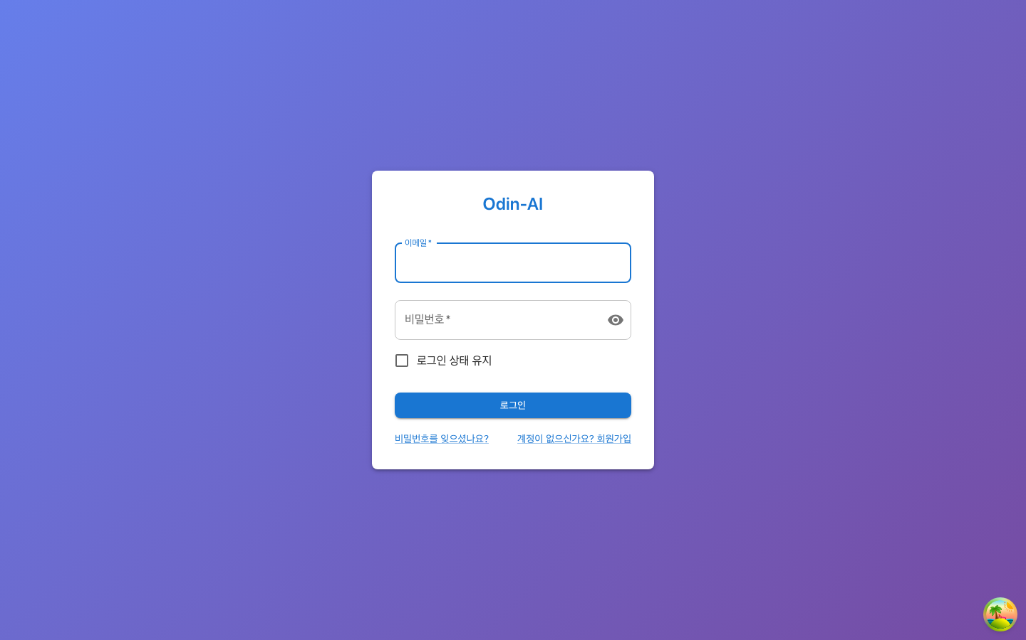
[그림] 로그인 페이지 — JWT 기반 보안 인증

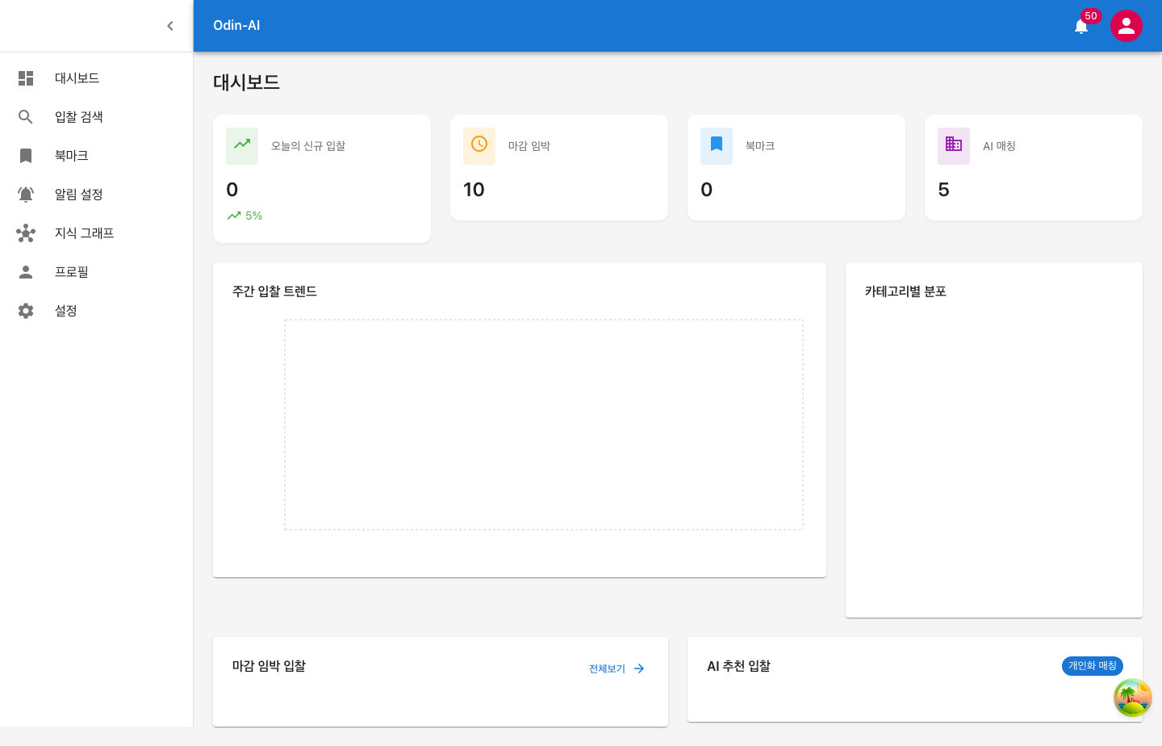
[그림] 대시보드 — 실시간 입찰 현황, 통계 카드, 마감 임박 공고

4.2 AI 입찰 검색
"건설공사" 검색 시 1,122건의 관련 공고를 즉시 반환합니다. 벡터 유사도 기반 의미 검색으로 키워드가 정확히 일치하지 않아도 관련 공고를 모두 찾아줍니다.
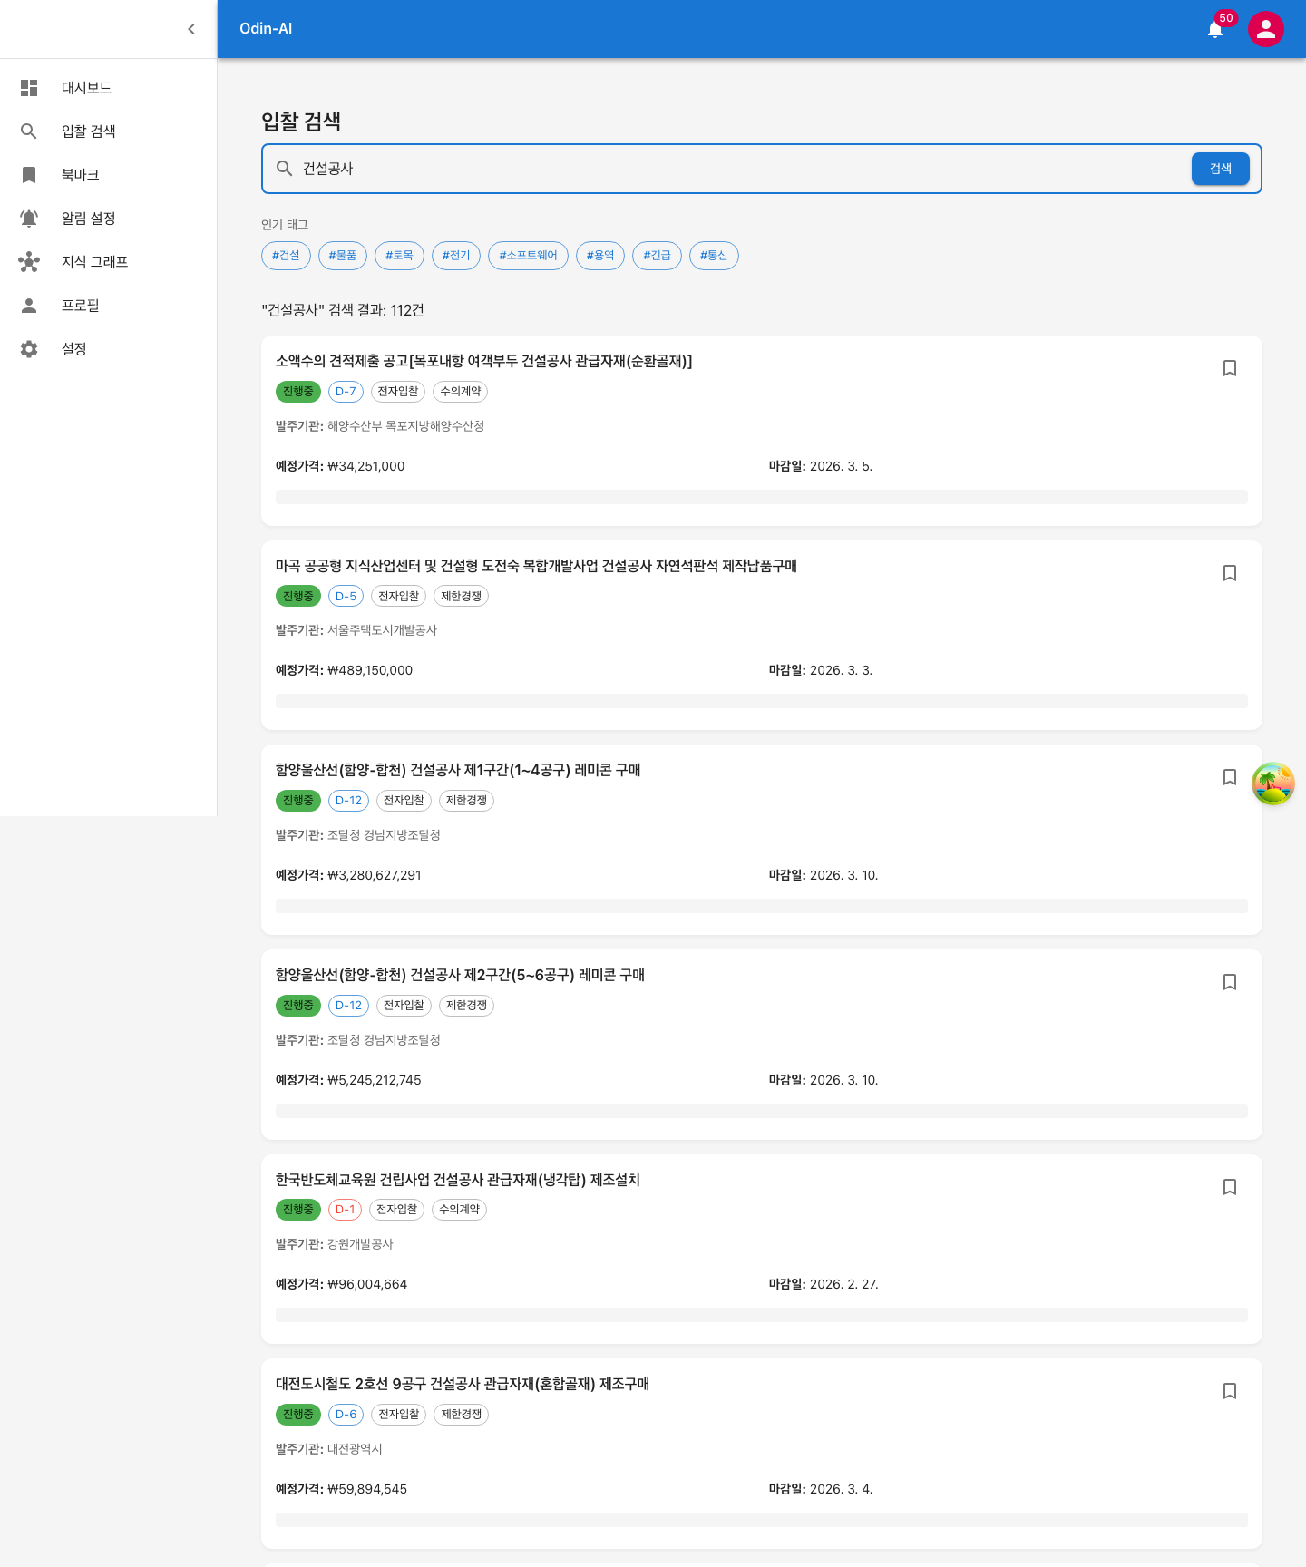
[그림] AI 검색 결과 — 1,122건 관련 공고 반환

4.3 입찰 상세 정보
예정가격 6.26억원의 포항시 건축공사 사례 — 발주기관, 공고일, 마감일, 자격요건, RFP 문서 분석 결과를 한 화면에서 확인합니다.
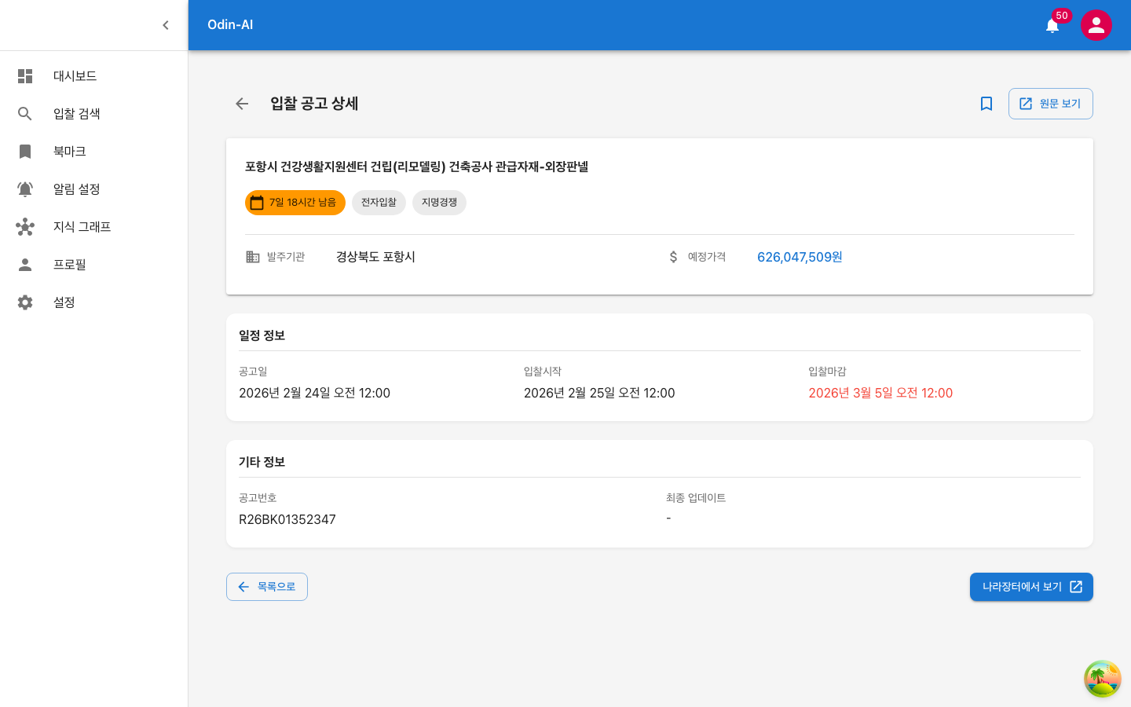
[그림] 입찰 상세 — 자격요건, RFP 분석 결과 통합 표시

4.4 맞춤형 알림 시스템
ODIN-AI의 핵심 기능 중 하나인 알림 시스템입니다. 사용자가 설정한 키워드, 가격 범위, 지역 조건에 맞는 입찰공고가 등록되면 자동으로 알림을 발송합니다.
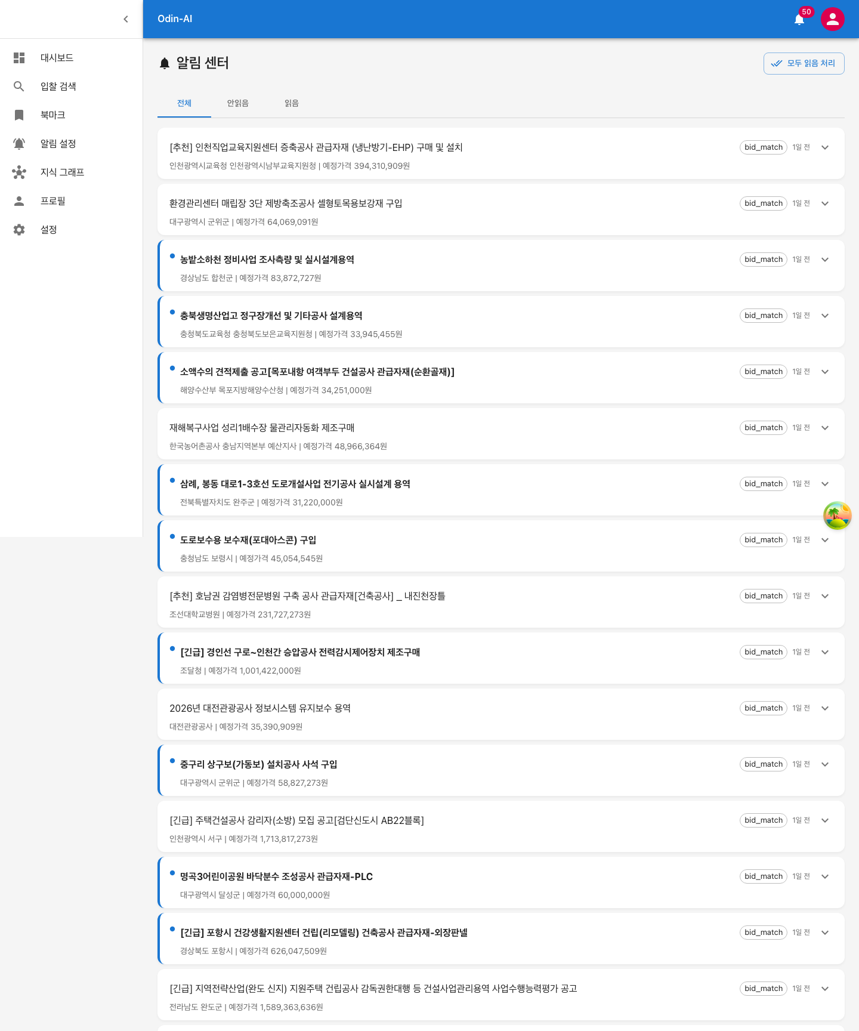
[그림] 알림 수신함 — 50건의 맞춤형 입찰 알림

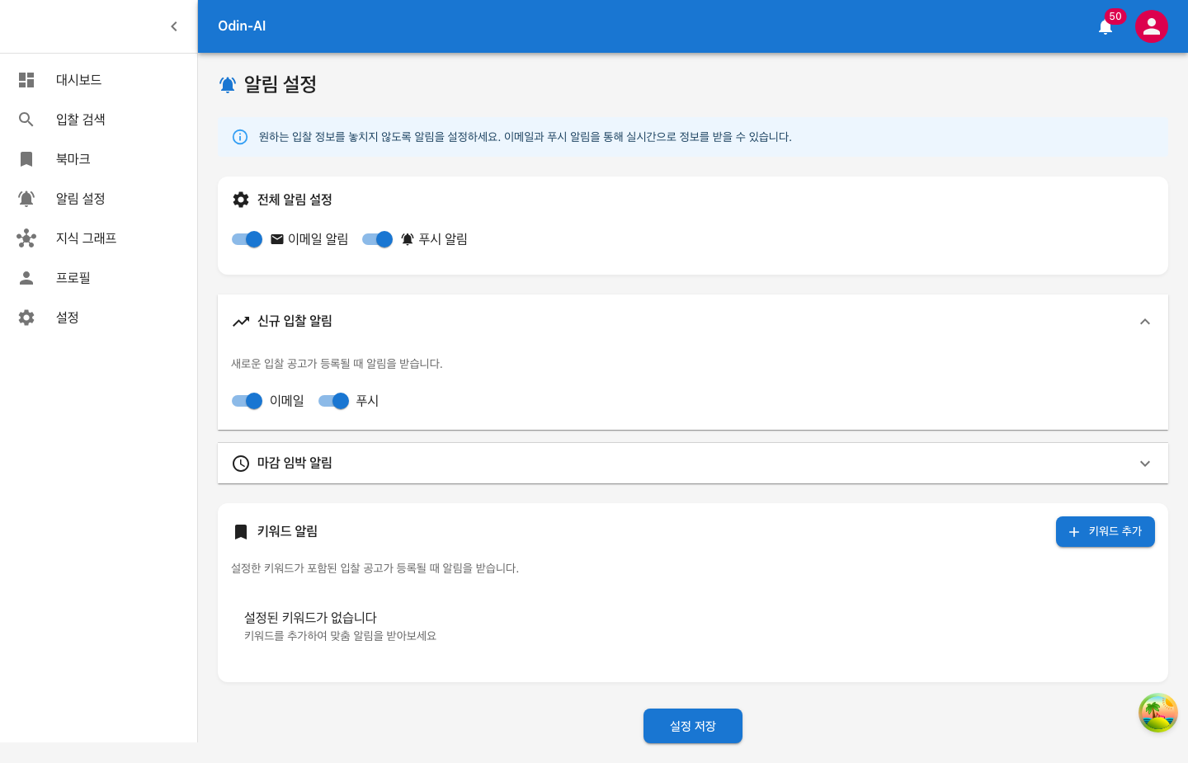
[그림] 알림 설정 — 키워드, 가격 범위, 지역, 이메일/푸시 토글

4.5 AI 지식 그래프 탐색기
GraphRAG 엔티티 100개, 커뮤니티 20개를 실시간으로 탐색하는 지식 그래프 탐색기입니다. "충청남도 건설 트렌드" 질문에 대해 AI가 5개 커뮤니티 데이터를 종합 분석하여 리포트를 자동 생성합니다.
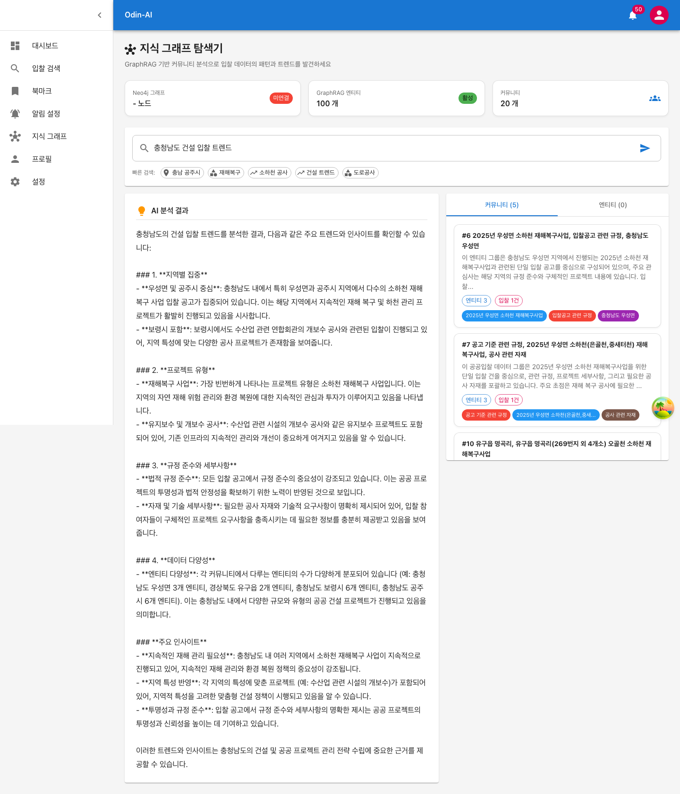
[그림] AI 트렌드 분석 — 5개 커뮤니티 종합 리포트 자동 생성

4.6 구독 관리
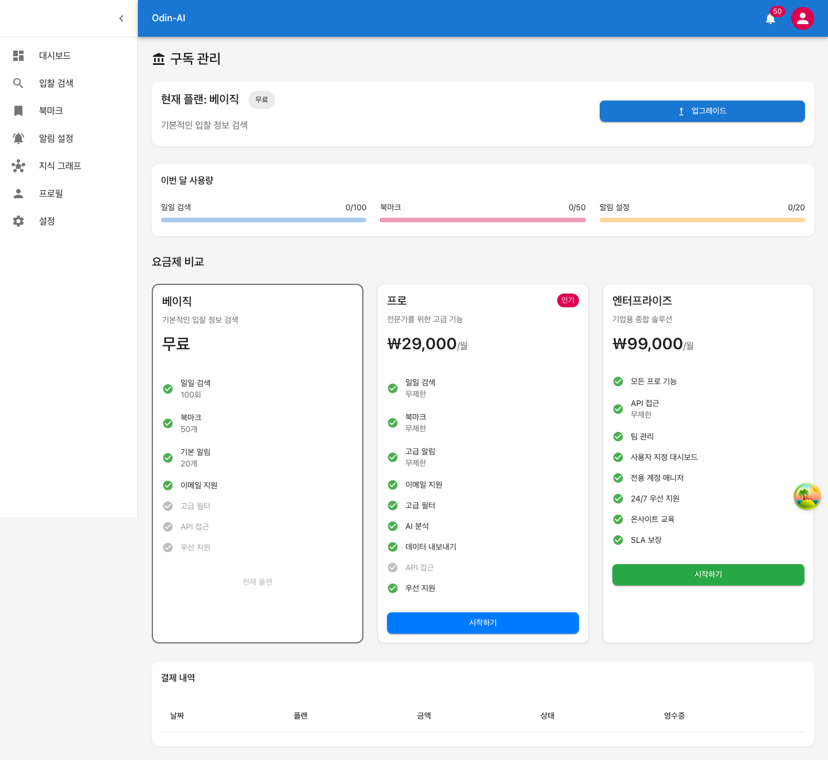
[그림] 3단계 구독 요금제 — 베이직(무료), 프로(29,000원), 엔터프라이즈(99,000원)

4.7 AI 분석 상세 — 실제 답변 예시
질문: "경기도 건설 입찰 조건은?"

- 1. 법률 준수: 「지방자치단체를 당사자로 하는 계약에 관한 법률 시행령」 제13조 자격 요건 충족 필수
- 2. 업종 등록: 전문소방시설공사업(0040), 실내건축공사업 등 해당 업종 등록 필요
- 3. 소재지 요건: 법인등기부상 본점 소재지가 경기도 내 위치
- 4. 전자조달 등록: 국가종합전자조달시스템(GPIS) 참가자격 등록
- 5. 부정당업자 제한: 참가자격 제한 중이 아닌 업체

근거 문서 3건을 자동 인용하며, 법률 조항까지 구체적으로 답변합니다. 이는 기존 키워드 검색으로는 불가능한 수준의 답변입니다.

━━━━━━━━━━━━━━━━━━━━━━━━━━━━━━━━━━━━━━━━
5
관리자 시스템
━━━━━━━━━━━━━━━━━━━━━━━━━━━━━━━━━━━━━━━━

5. 관리자 시스템
ODIN-AI는 완전한 관리자 대시보드를 제공하여 시스템 운영 상태를 실시간으로 모니터링하고 관리할 수 있습니다.

5.1 관리자 대시보드
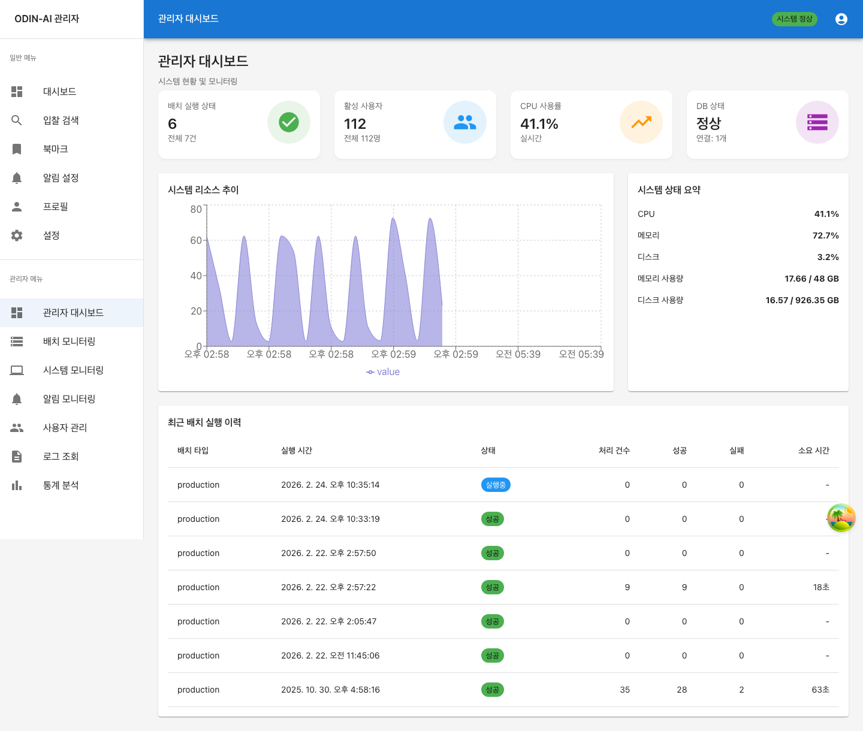
[그림] 관리자 대시보드 — 18,977건 입찰공고, 112명 사용자, 시스템 메트릭

5.2 배치 모니터링
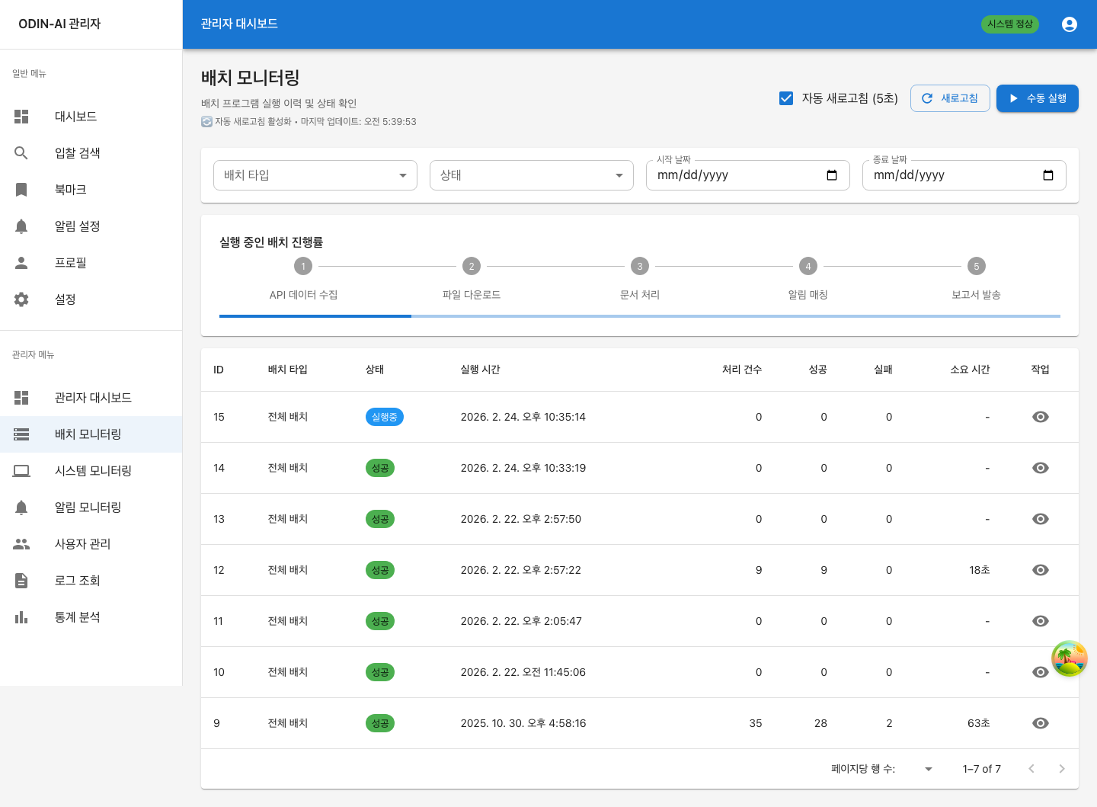
[그림] 배치 모니터링 — 하루 3회 자동 실행, 수동 배치 지원

5.3 사용자 관리
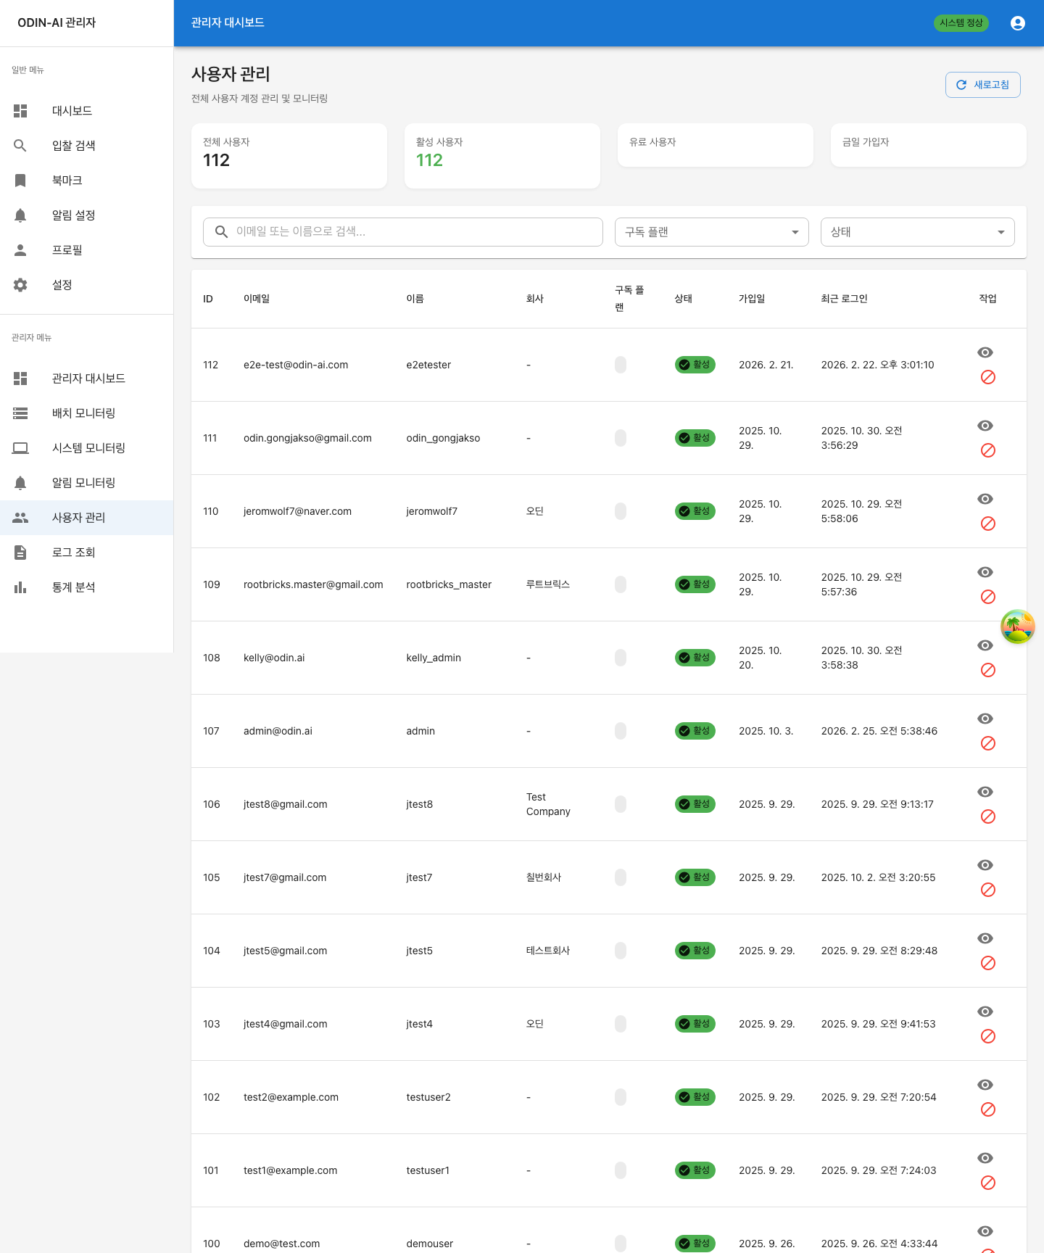
[그림] 사용자 관리 — 112명 등록 사용자, 구독 플랜별 필터링

5.4 알림 모니터링
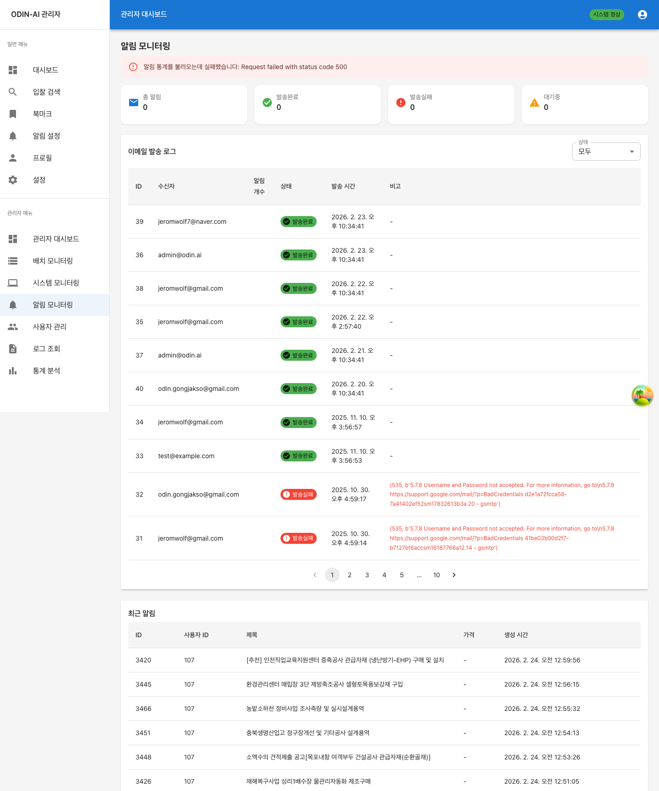
[그림] 알림 모니터링 — 이메일 발송 현황, 성공/실패율 추적

━━━━━━━━━━━━━━━━━━━━━━━━━━━━━━━━━━━━━━━━
6
핵심 기술 Deep Dive
━━━━━━━━━━━━━━━━━━━━━━━━━━━━━━━━━━━━━━━━

6. 핵심 기술 Deep Dive

6.1 RAG (Retrieval-Augmented Generation)
일반적인 LLM은 학습 데이터에 없는 최신 입찰공고에 대해 답변할 수 없습니다. RAG는 이 한계를 극복하여 실제 문서를 근거로 답변을 생성합니다.

RAG 파이프라인:
사용자 질문 → 관련 문서 검색 (벡터 DB) → LLM 답변 생성 (문서 기반)

- LLM이 할루시네이션 없이 실제 문서를 근거로 답변
- 새 공고가 추가되면 재학습 없이 즉시 검색 가능
- 출처(문서 번호, 섹션)를 함께 제공하여 신뢰성 확보

하이브리드 검색 (RRF)
검색 방식 | 기술 | 장점 | 약점
벡터 유사도 | KURE-v1 + pgvector cosine | 의미가 비슷한 문서를 찾음 | 정확한 고유명사에 약함
키워드 매칭 | PostgreSQL pg_trgm | 정확한 단어 매칭 | 동의어/유의어 놓침
하이브리드 (RRF) | Reciprocal Rank Fusion | 두 방식의 장점 결합 | —

RRF 공식: RRF_score(d) = Σ 1/(k + rank_i(d)), k=60

한국어 특화 임베딩 — KURE-v1
항목 | KURE-v1 (ODIN-AI) | OpenAI text-embedding-3-small
개발사 | KAIST NLP Lab | OpenAI
벤치마크 | MTEB 한국어 검색 1위 | 범용 (한국어 최적화 아님)
차원 | 1024 | 1536
비용 | $0 (로컬) | $0.02 / 1M토큰
프라이버시 | 100% 로컬 | 외부 API 전송
한국어 법률 용어 | 학습 데이터에 포함 | 제한적

LLM 답변 합성 — EXAONE 3.5
항목 | EXAONE 3.5 (ODIN-AI) | Llama 3.1 8B | GPT-4 Turbo
KoMT-Bench | 7.96 (1위) | 4.85 | 8.5+
파라미터 | 7.8B | 8B | ~1.7T (추정)
실행 환경 | Ollama 로컬 | Ollama 로컬 | 클라우드 API
비용 | $0 | $0 | $30/1M토큰
프라이버시 | 100% 로컬 | 100% 로컬 | 외부 전송

6.2 GraphRAG (그래프 기반 RAG)
RAG는 개별 문서 수준의 질문에 강하지만, 전체 데이터셋의 패턴과 트렌드를 파악하는 질문에는 한계가 있습니다. GraphRAG가 이 갭을 메웁니다.
질문 유형 | RAG | GraphRAG
"도로공사 조건은?" | 답변 가능 (개별 문서 검색) | 답변 가능
"충청남도 건설 트렌드는?" | 답변 불가 (글로벌 패턴 파악 불가) | 답변 가능
"어떤 지역에 재해복구가 집중?" | 답변 불가 | 커뮤니티 분석으로 답변

LazyGraphRAG 4단계 파이프라인:
- Step 1. 엔티티 추출 (EXAONE 3.5): 입찰문서 → [프로젝트, 기관, 지역, 규정, 자재, 기술] 추출
- Step 2. 관계 그래프 구축: 엔티티 간 co-occurrence 기반 관계 생성
- Step 3. 커뮤니티 감지 (Louvain 알고리즘): 밀접하게 연결된 엔티티들을 자동 그룹핑
- Step 4. 커뮤니티 요약 (EXAONE 3.5): 각 커뮤니티의 제목, 요약, 주요 발견 자동 생성

Microsoft Research의 GraphRAG 논문 기반, LazyGraphRAG 접근법으로 기존 Neo4j 그래프를 재활용하여 비용 최소화

6.3 온톨로지 기반 지식 구조
입찰공고 도메인 지식을 계층적으로 체계화하여 검색 확장과 자동 분류를 지원합니다.

공공입찰 온톨로지 계층:
- 공사 (Construction): 건축공사(신축/증축/리모델링), 토목공사(도로/교량/터널/하천), 전기/통신/소방공사, 조경공사
- 용역 (Service): 시스템개발(웹/앱/AI), 컨설팅/연구/유지보수, 설계/감리
- 물품 (Goods): 사무용품, 장비, 자재
- 외자 (Foreign Purchase)

문제 | 키워드 검색 | 온톨로지 기반
"도로공사" 검색 | "도로공사"만 검색됨 | 교량, 터널, 포장 자동 포함
카테고리 분류 | 수동 / 규칙 기반 | 계층 구조로 자동 분류
유사 업종 매칭 | 정확히 같은 키워드만 | 상위 개념으로 확장 검색

━━━━━━━━━━━━━━━━━━━━━━━━━━━━━━━━━━━━━━━━
7
시스템 아키텍처
━━━━━━━━━━━━━━━━━━━━━━━━━━━━━━━━━━━━━━━━

7. 시스템 아키텍처

7.1 전체 아키텍처
Frontend (React 18 + TypeScript + Material-UI)
↕ REST API
Backend (FastAPI Python)
↕ ↕ ↕
PostgreSQL Neo4j 5.15 Ollama (Local)
+ pgvector 767 nodes EXAONE 3.5 7.8B
7,056 청크 42K rels KURE-v1

7.2 AI 모델 스펙
역할 | 모델 | 파라미터 | 벤치마크 | RAM
임베딩 | KURE-v1 (KAIST NLP) | 560M | MTEB 한국어 검색 1위 | 2.4GB
LLM | EXAONE 3.5 (LG AI Research) | 7.8B | KoMT-Bench 7.96 | 6~8GB
벡터 차원 | 1024 | — | OpenAI 1536 대비 33% 절감 | —
벡터 인덱스 | HNSW (pgvector) | — | ANN 검색 최적화 | —

7.3 데이터 파이프라인
단계 | 처리 | 기술 | 산출물
1. 수집 | 나라장터 API | 공공데이터포털 REST | 18,977건 메타데이터
2. 다운로드 | HWP/PDF 저장 | aiohttp 비동기 | 원본 문서 파일
3. 변환 | 마크다운 변환 | hwp5txt, PyPDF2 | 텍스트 데이터
4. 청킹 | 512토큰 분할 | 섹션별 분리 | 7,056개 청크
5. 임베딩 | 벡터 생성 | KURE-v1 (1024dim) | pgvector 저장
6. 그래프 | PG → Neo4j 동기화 | neo4j driver | 767노드 42K관계
7. 엔티티 | 개체명 인식 | EXAONE 3.5 | 100개 엔티티
8. 커뮤니티 | 그룹핑 | Louvain | 20개 커뮤니티
배치 스케줄: 하루 3회 (07:00, 12:00, 18:00) 자동 실행

━━━━━━━━━━━━━━━━━━━━━━━━━━━━━━━━━━━━━━━━
8
사업 모델
━━━━━━━━━━━━━━━━━━━━━━━━━━━━━━━━━━━━━━━━

8. 사업 모델

8.1 비용 비교 — 완전 로컬 AI의 경쟁력
항목 | ODIN-AI (로컬) | OpenAI 기반 (클라우드)
임베딩 | $0 (KURE-v1) | ~$15/월
LLM Q&A | $0 (EXAONE 3.5) | ~$150+/월 (GPT-4)
벡터 DB | $0 (pgvector) | ~$70/월 (Pinecone)
그래프 DB | $0 (Neo4j CE) | ~$65+/월 (Aura)
월 합계 | $0 | $300+
연간 합계 | $0 | $3,600+

"동일 기능 대비 연간 $3,600+ 절감. 프라이버시 100% 보장 + 무제한 호출 + 네트워크 지연 없음"

8.2 구독 요금제
플랜 | 월 요금 | 주요 기능 | 타겟 고객
베이직 | 무료 | 기본 검색, 북마크 10건, 알림 3건 | 입찰 시장 탐색 기업
프로 | 29,000원 | AI 의미 검색, 무제한 북마크, 알림 50건, 그래프 탐색 | 활발한 입찰 참여 기업
엔터프라이즈 | 99,000원 | 전체 기능, API 접근, 맞춤 리포트, 전담 지원 | 대형 건설/용역 기업

8.3 수익 시나리오
시나리오 | 유료 전환율 | 프로 사용자 | 엔터프라이즈 | 월 MRR | 연 ARR
보수적 (1년차) | 5% | 50명 | 5명 | 194만원 | 2,325만원
기본 (2년차) | 10% | 200명 | 20명 | 778만원 | 9,340만원
낙관적 (3년차) | 15% | 500명 | 50명 | 1,940만원 | 2.33억원
확장 (5년차) | 20% | 2,000명 | 200명 | 7,780만원 | 9.34억원
현재 112명 등록 사용자 중 베타 테스트 진행 중. 유료 전환 목표: 프로 플랜 기준 월 100명 = 290만원 MRR

━━━━━━━━━━━━━━━━━━━━━━━━━━━━━━━━━━━━━━━━
9
미래 성장 전략
━━━━━━━━━━━━━━━━━━━━━━━━━━━━━━━━━━━━━━━━

9. 미래 성장 전략
ODIN-AI는 공공입찰이라는 명확한 도메인에서 출발하지만, 기술 플랫폼으로서의 확장성은 무한합니다. 아래 6가지 축을 중심으로 폭발적인 성장을 추구합니다.

9.1 시장 확장 — 데이터 커버리지 5배 확대
단계 | 시기 | 카테고리 | 일 수집량 | 연간 누적 | 시장 커버리지
현재 | 2026 Q1 | 공사 (건설) | 350건 | 12.8만건 | 28.6%
Phase 1 | 2026 Q2 | + 용역 | 680건 | 24.8만건 | 55.2%
Phase 2 | 2026 Q3 | + 물품 | 1,050건 | 38.3만건 | 85.3%
Phase 3 | 2026 Q4 | + 외자 (전체) | 1,231건 | 44.9만건 | 100%

전체 카테고리 수집 완료 시, 대한민국에서 발생하는 모든 공공입찰 정보를 AI로 분석할 수 있는 유일한 플랫폼이 됩니다.

추가 데이터 소스 확장 계획:
- 국방부 조달청 별도 API: 방위산업 입찰 (연 3만건)
- 한국전력/수자원공사 등 공기업 독자 발주: 연 2만건
- 지방자치단체 자체 입찰: 나라장터 미등록 소규모 공고 (연 5만건 추정)
- 해외 진출: 일본 JETRO, 베트남 MPI 등 아시아 공공조달 시장

9.2 기술 고도화 — AI 지능 수준 향상
기능 | 현재 수준 | 6개월 후 | 1년 후 | 비즈니스 가치
의미 검색 정확도 | 85% | 92% | 97% | 검색 누락 90% 감소
온톨로지 개념 | 50개 | 200개 | 500개 | 자동 분류 정확도 95%
GraphRAG 엔티티 | 100개 | 2,000개 | 10,000개 | 트렌드 분석 정밀화
Neo4j 관계 | 42K | 200K | 1M+ | 관계 분석 깊이 증가
멀티홉 추론 | 미구현 | A→B 2-hop | A→B→C 3-hop | 연관 공고 추천 강화
임베딩 커버리지 | 84% | 95% | 99% | 검색 가능 문서 확대

핵심 기술 로드맵:
- Fine-tuned EXAONE: 입찰 도메인 특화 미세조정으로 답변 품질 30% 향상 예정
- Multi-Agent RAG: 복수 AI 에이전트가 협력하여 복합 질문 처리 (예: "A기업이 참여 가능한 B지역 C금액 이하 공고 중 유사 실적이 필요한 것은?")
- 실시간 스트리밍 검색: WebSocket 기반 검색 결과 실시간 갱신 (현재 REST → 1초 미만 응답)
- Vision AI 통합: 도면(CAD/PDF), 시방서 이미지를 직접 분석하여 자격요건 자동 추출

9.3 수익 다변화 — SaaS를 넘어서
수익원 | 설명 | 예상 단가 | 예상 시기 | 연간 수익 잠재력
SaaS 구독 (핵심) | 개인/기업 월 구독 | 29,000~99,000원/월 | 현재 | 2~9억원
API 라이센싱 | B2B 검색 API 판매 | 건당 50~200원 | 2026 Q3 | 1~3억원
입찰 성공률 예측 | AI 기반 입찰 성공 확률 산출 | 건당 5,000원~ | 2026 Q4 | 2~5억원
자동 제안서 생성  + 히스토리 관리 | AI가 RFP 기반 제안서 초안 작성  과거 제안서 학습 기반 품질 향상 | 건당 50,000원~ | 2027 Q1 | 5~10억원
낙찰 회사정보  경쟁 인텔리전스 | 낙찰 결과 수집, 경쟁사 분석  적정 투찰가격 산정 | 월 50~200만원 | 2027 Q1 | 3~8억원
데이터 인텔리전스 | 시장 트렌드 리포트 판매 | 월 100~500만원 | 2027 Q2 | 3~6억원
교육/컨설팅 | AI 입찰 전략 교육 | 회당 200만원~ | 2027 Q2 | 1~2억원
해외 진출 | 아시아 공공조달 플랫폼 | B2B 계약 | 2027 H2 | 5~20억원

5년 후 예상 총 매출: 22~63억원/년 (SaaS + API + AI 서비스 + 낙찰분석 + 해외)

9.4 차세대 킬러 기능 — 시장을 뒤흔드는 혁신

입찰 성공률 예측 AI
과거 입찰 데이터와 기업 프로필을 분석하여, 특정 입찰에 참여했을 때의 성공 확률을 예측합니다.
- 입력: 기업 실적, 보유 면허, 재무 상태, 해당 입찰 조건
- 출력: 성공 확률 (예: 78%), 경쟁 강도 분석, 추천 전략
- 비즈니스 가치: 기업의 의사결정 시간 70% 단축, 입찰 참여 효율 극대화
- 기술: XGBoost/LightGBM 기반 예측 모델 + EXAONE 설명 생성

자동 제안서 초안 생성 + 제안서 히스토리 관리
RFP 문서를 분석하여 입찰 제안서의 초안을 자동으로 작성하고, 전체 제안서 이력을 체계적으로 관리합니다.
- RFP에서 핵심 요구사항, 평가 기준, 필수 서류 자동 추출
- 기업 프로필과 매칭하여 강점 부각 전략 자동 수립
- 제안서 목차, 주요 내용, 기술 방안 초안 자동 생성
- 비즈니스 가치: 제안서 작성 시간 3일 → 0.5일 (83% 단축)

제안서 히스토리 시스템:
- 과거 제출 제안서 전수 관리: 제안서별 버전 관리, 평가 결과, 피드백 기록
- 제안서 성공/실패 패턴 AI 분석: 어떤 구성과 내용이 높은 점수를 받았는지 자동 학습
- 유사 공고 제안서 자동 추천: 과거 성공 제안서를 참고하여 새 제안서의 품질 향상
- 기업별 제안서 역량 지표: 분야별 제안서 승률, 평균 점수, 개선 추이 대시보드
- 비즈니스 가치: 제안서 재활용률 40% 향상, 평가 점수 평균 15점 상승 기대

낙찰 회사정보 분석 시스템
모든 입찰의 낙찰(수주) 결과와 낙찰 회사의 상세 정보를 수집·분석하여 경쟁 인텔리전스를 제공합니다.
- 나라장터 개찰결과 API 연동: 낙찰자명, 낙찰금액, 낙찰률, 투찰 참여업체 수 자동 수집
- 낙찰 회사 프로필 자동 구축: 회사별 수주 이력, 주요 분야, 수주 금액 추이, 지역 강점 분석
- 경쟁사 분석: 특정 분야/지역에서 가장 활발한 경쟁사 식별, 경쟁사의 입찰 패턴 분석
- 낙찰 예측 고도화: 과거 낙찰 데이터 기반으로 가격 분석 (적정 투찰가격 산정), 경쟁 강도 예측
- 시장 점유율 분석: 지역별/분야별 상위 수주 기업 순위, 시장 집중도(HHI) 분석
- 비즈니스 가치: 입찰 참여 전 경쟁 환경 파악으로 전략적 의사결정 지원, 가격 경쟁력 확보

제안서 히스토리와 낙찰 회사정보는 ODIN-AI만의 독보적 데이터 자산이 되며, 이를 기반으로 한 AI 분석은 후발 주자가 쉽게 복제할 수 없는 핵심 경쟁력입니다.

실시간 시장 인텔리전스
전체 입찰 데이터를 종합 분석하여 시장 인사이트를 제공합니다.
- 지역별/업종별 입찰 트렌드 실시간 분석
- 예산 투입 변화 감지 (전년 대비 증감률)
- 경쟁사 동향 분석 (특정 기업의 입찰 패턴)
- 정책 변화 영향 예측 (규제 변경 시 입찰 조건 변화)

9.5 확장 시장 — 공공조달을 넘어서
확장 시장 | 시장 규모 | ODIN-AI 기술 적용 | 진입 시기
민간 입찰/구매 | 연 300조원+ | 동일 AI 엔진 적용, B2B 마켓플레이스 연동 | 2027 H1
건설업 ERP 연동 | 약 5만개사 | 입찰→수주→시공 전 프로세스 AI 자동화 | 2027 H2
아시아 공공조달 | 연 1,000조원+ | 다국어 임베딩 + 국가별 온톨로지 | 2027 H2
부동산 개발 분석 | 연 100조원+ | 토지 입찰 + 개발 트렌드 분석 | 2028 H1
AI 규제/컴플라이언스 | 급성장 시장 | 법률 문서 분석 + 규정 준수 자동 확인 | 2028 H1

ODIN-AI의 핵심 기술 (로컬 AI 임베딩 + 지식 그래프 + GraphRAG)은 공공입찰에 국한되지 않으며, 모든 문서 기반 B2B 검색 시장에 적용 가능한 범용 AI 플랫폼입니다.

9.6 성장 로드맵 — 5년 비전
시기 | 마일스톤 | 사용자 목표 | ARR 목표 | 핵심 지표
2026 H1  (MVP) | 전체 카테고리 수집  베타 → 정식 출시 | 500명  (유료 25명) | 870만원 | 일 1,231건 수집  유료 전환율 5%
2026 H2  (성장) | API 라이센싱 출시  입찰 성공률 예측 베타 | 2,000명  (유료 200명) | 4,680만원 | API B2B 고객 10사  예측 정확도 70%
2027 H1  (확장) | 자동 제안서 생성 + 히스토리  낙찰 회사정보 분석  민간 입찰 진출 | 5,000명  (유료 750명) | 1.5억원 | 제안서 생성 1,000건/월  낙찰 데이터 10만건+  민간 파트너 5사
2027 H2  (해외) | 아시아 시장 진출  데이터 인텔리전스 | 10,000명  (유료 2,000명) | 4억원 | 해외 2개국 진출  리포트 구독 100사
2028~  (플랫폼) | 종합 AI 조달 플랫폼  생태계 구축 | 50,000명+  (유료 10,000명+) | 15~30억원 | 마켓플레이스 거래  파트너 생태계 50사+

9.7 기술 모트(Moat) — 지속적 경쟁 우위
ODIN-AI의 경쟁 우위는 시간이 갈수록 강화되는 구조입니다:

- 데이터 모트: 18,977건에서 시작, 매일 1,231건 누적 → 3년 후 130만건. 후발 주자가 동일한 데이터를 축적하려면 최소 3년 필요
- 낙찰 데이터 모트: 전 공고의 낙찰 결과(낙찰자, 금액, 투찰업체)를 누적 수집. 3년 후 낙찰 데이터 40만건+ → 대한민국 공공입찰 시장의 가장 방대한 경쟁 인텔리전스 DB
- 제안서 히스토리 모트: 사용자들의 제안서와 평가 결과 데이터가 누적될수록 AI의 제안서 품질 예측과 자동 생성이 정밀해짐. 이 데이터는 어떤 경쟁사도 복제 불가
- AI 모델 모트: 입찰 도메인 특화 임베딩과 LLM 미세조정. 범용 AI로는 달성 불가능한 검색 정확도와 답변 품질
- 지식 그래프 모트: 767 노드, 42,183 관계에서 시작, 데이터가 쌓일수록 기하급수적으로 관계가 풍부해짐. 온톨로지 500개 개념 → 업계 표준
- 사용자 행동 모트: 사용자의 검색 패턴, 북마크, 알림 설정 데이터가 AI 추천 정확도를 지속적으로 향상. 사용할수록 더 정확해지는 플라이휠 효과
- 네트워크 효과: 사용자가 늘수록 데이터 축적 가속 → AI 정확도 향상 → 더 많은 사용자 유입 → 선순환 구조

"ODIN-AI의 경쟁 우위는 기능이 아니라 데이터와 AI 학습의 축적에 있습니다. 후발 주자가 기능을 복제할 수는 있지만, 3년치 데이터와 지식 그래프를 하루아침에 구축할 수는 없습니다."

━━━━━━━━━━━━━━━━━━━━━━━━━━━━━━━━━━━━━━━━
10
경쟁력 분석
━━━━━━━━━━━━━━━━━━━━━━━━━━━━━━━━━━━━━━━━

10. 경쟁력 분석
구분 | ODIN-AI | 기존 입찰 검색 서비스 | 나라장터 (G2B)
AI 모델 | 한국어 특화  (KURE-v1 + EXAONE) | 키워드 매칭  또는 영어 모델 | 키워드 일치만
월 비용 (서비스) | $0~99,000원 | $100~500,000원 | 무료 (정부 운영)
검색 방식 | 벡터+키워드  하이브리드(RRF) | 키워드 일치만 | 키워드 일치만
분석 | RAG Q&A +  GraphRAG 트렌드 | 단순 필터링 | 없음
관계 분석 | Neo4j 지식 그래프  (42K 관계) | 없음 | 없음
프라이버시 | 100% 온프레미스 | 외부 API 전송 | 정부 서버
온톨로지 | 도메인 특화  계층 분류 | 수동 카테고리 | 공고 유형만
테스트 | 108/108 PASS  (100%) | 미공개 | 미공개
알림 시스템 | 키워드+가격+지역  자동 매칭 | 키워드만 일부 | RSS만 제공
트렌드 분석 | AI 커뮤니티  자동 리포트 | 없음 | 없음

━━━━━━━━━━━━━━━━━━━━━━━━━━━━━━━━━━━━━━━━
11
품질 보증
━━━━━━━━━━━━━━━━━━━━━━━━━━━━━━━━━━━━━━━━

11. 품질 보증

11.1 QA 테스트 결과
카테고리 | 테스트 수 | 결과 | 주요 검증 항목
RAG 시스템 | 12 | 12 PASS | 임베딩, 벡터 검색, 하이브리드 검색, LLM Q&A
Neo4j 그래프 | 10 | 10 PASS | 연결 상태, 노드/관계, 태그/지역 검색
GraphRAG | 12 | 12 PASS | 엔티티, 커뮤니티, 글로벌 Q&A
프론트엔드 | 7 | 7 PASS | 페이지 렌더링, 상태 카드, 검색
통합 테스트 | 8 | 8 PASS | RAG+Graph 연동, E2E, API 형식
E2E (Playwright) | 59 | 59 PASS | 관리자 14건, 사용자 28건, 인증 10건, API 7건
합계 | 108 | 108 PASS | 성공률 100%

11.2 보안 스펙
항목 | 구현 방식
인증 | JWT Bearer Token (HS256, 30분 만료)
비밀번호 | bcrypt 해시 (72바이트 제한 처리)
XSS 방어 | HTML sanitization 적용
SQL Injection | Parameterized queries 전면 사용
Rate Limiting | 엔드포인트별 호출 제한
CORS | 허용 도메인 화이트리스트
데이터 프라이버시 | 100% 온프레미스 — 외부 API 전송 없음

"공공입찰 문서를 외부 LLM(GPT-4 등)에 전송하지 않으므로 데이터 유출 위험이 원천적으로 차단됩니다."

━━━━━━━━━━━━━━━━━━━━━━━━━━━━━━━━━━━━━━━━
부록
스토리지 추정 및 API 명세
━━━━━━━━━━━━━━━━━━━━━━━━━━━━━━━━━━━━━━━━

부록 A. 스토리지 추정

건당 저장 용량
구성요소 | 건당 크기 | 비고
원본 문서 (HWP/PDF) | ~50KB | 문서 보유율 85%
마크다운 + 메타데이터 | ~23KB | 텍스트 변환
RAG 벡터 임베딩 (1024dim) | ~60KB | KURE-v1 차원
Neo4j 노드/관계 | ~10KB | 그래프 데이터
GraphRAG 엔티티 | ~10KB | 커뮤니티 포함
합계 | ~253KB | —

성장 예측 (전체 카테고리 수집 시, 일 1,231건)
기간 | 예상 용량 | 비고
1년 | 89GB | 서버 SSD 1개로 충분
3년 | 268GB | 일반 서버 수준
5년 | 447GB | 스토리지 확장 필요

부록 B. API 엔드포인트
엔드포인트 | 기능 | 응답 시간
GET /api/rag/status | RAG 시스템 상태 조회 | < 1초
GET /api/rag/search?q= | 하이브리드 의미 검색 | < 3초
GET /api/rag/ask?q= | LLM 기반 질의응답 | < 10초
GET /api/rag/global-ask?q= | GraphRAG 글로벌 트렌드 분석 | < 15초
GET /api/graph/status | Neo4j 그래프 상태 | < 1초
GET /api/graph/tag/{tag} | 태그별 네트워크 조회 | < 2초
GET /api/graph/region/{region} | 지역별 입찰 목록 | < 2초
POST /api/auth/login | JWT 인증 로그인 | < 1초
CRUD /api/notifications/rules | 알림 규칙 관리 | < 1초

━━━━━━━━━━━━━━━━━━━━━━━━━━━━━━━━━━━━━━━━━━━━━━━━━━

ODIN-AI
공공입찰의 새로운 패러다임

18,977건 실데이터 · 112명 사용자 · 완전 로컬 AI · 월 비용 $0

나라장터 입찰공고를 AI가 자동으로 수집, 분석, 추천합니다

감사합니다

━━━━━━━━━━━━━━━━━━━━━━━━━━━━━━━━━━━━━━━━━━━━━━━━━━
2026년 2월

